Insulit 4+2
Sous-couche acoustique pour chape

Descriptif pour cahier des charges (version 05/2022)
Note : Les textes entre [ ... ... ] peuvent être supprimés en cas de cahier des charges neutre.
Les textes entre « ... ... » constituent un choix à adapter en fonction des spécificités du projet.

1. PRINCIPE GÉNÉRAL
La sous-couche [ ... insulco insulit 4+2 ... ] aura pour objectif d'atténuer la transmission des bruits de contacts entre niveaux en créant une coupure entre le local émetteur et la structure du bâtiment.
Pour y parvenir, une chape flottante sera réalisée constituée d'un élément dur (chape) posé sur la membrane acoustique (ressort) posée sur un élément dur (hourdis, dalle béton, plancher, etc.). La chape flottante ne doit avoir aucun point de contact avec la structure du bâtiment, les murs, la pré-chape, etc.

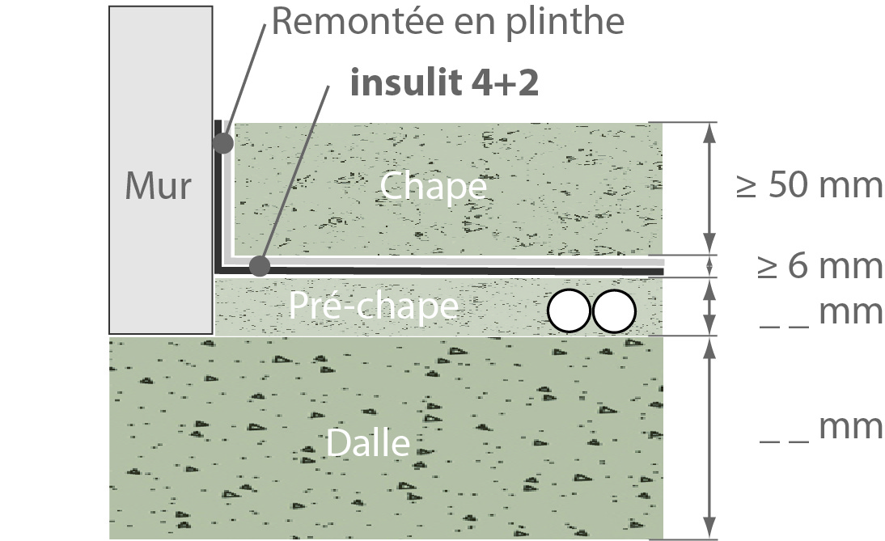

2. MATÉRIAU
L’isolation aux bruits d’impact des planchers en béton sera obtenue par la pose, sous la chape en béton léger, d’une natte isolante [ ... de type insulco insulit 4+2 ... ] qui devra avoir une épaisseur plus grande ou égale à 6 mm sous 1,5 kPa.
La membrane acoustique sera constituée d'une mousse de minimum 2 mm d’épaisseur en polyoléfine à cellules fermées, réticulée par procédé physique sans adjuvant chimique, à structure gaufrée en partie supérieure, de couleur bleu ciel et d'une densité de minimum 33 kg/m³. Cette couche supérieure est assemblée à un feutre acoustique anthracite à faible rigidité dynamique de minimum 4 mm d’épaisseur.
Le fabriquant de la membrane devra fournir au sein de chaque rouleau un tape papier qui sera utilisé afin d'assurer ponctuellement le maintien des recouvrements.
La membrane acoustique devra avoir été testée selon la dernière norme en vigueur et devra disposer de rapports d’essais récents. Au moins un des tests acoustiques devra avoir été réalisé au CSTC sur dalle nue, sans préchape.
Posée sur dalle nue sans préchape, la sous-couche testée seule devra offrir un affaiblissement acoustique brut (∆Lw) de 26 dB et une réduction du niveau de bruit de choc (∆L) de ± 13,3 dB à 250 Hz, ± 25,9 dB à 500 Hz, ± 46,3 dB à 1250 Hz et ± 64,8 dB à 4000 Hz.
Elle devra avoir une raideur dynamique (s'_{t}) très basse (≤ 10 MN/m³) et une fréquence de résonance très basse également (≤ 35 Hz). Cette fréquence de résonance particulièrement basse lui permettra d’offrir une réduction des bruits aériens pouvant aller jusqu’à 7 dB par rapport à une sous-couche dont la fréquence de résonance serait égale ou supérieure à 160 Hz.

La sous-couche [ ... insulco insulit 4+2 ... ] aura une résistance thermique (R) de 0,19 m² K/W. Ses valeurs d'isolation thermiques devront être reconnues par les trois Régions Belges et figurer dans la liste officielle des "Données produits PEB" afin d'être utilisées dans le cadre des calculs PEB.

Le producteur de la sous-couche acoustique devra fournir un rapport acoustique récent émanant du CSTC attestant des performances annoncées. De plus, le produit devra disposer d'un rapport favorable de test d'émission VOC.

Un échantillon sera remis à l’approbation de l’architecte responsable.
3. DESCRIPTIF DE POSE
3.1. Préparation
Une chape d’égalisation sera réalisée afin de recouvrir les tuyaux et autres gaines. Cette pré-chape pourra être exécutée en « ... béton thermique ou tout autre mélange similaire ... » qui apportera une isolation thermique entre étages.
« ... Si la réalisation d’une pré-chape est impossible, la sous-couche [ ... insulco insulit 4+2 ... ] sera directement déroulée sur les techniques. La dalle béton devra être plane et soigneusement brossée. Aux croisements de tubes, l'on prendra soin d'égaliser à l’aide de sable ou de ciment afin qu’il n’y ait pas d’espace creux sous la membrane ... »

3.2. Pose de la sous-couche
La membrane [ ... insulco insulit 4+2 ... ] devra être déroulée, feutre vers le sol, en respectant un recouvrement de 5 à 10 cm avec la mousse et le feutre sur la bande précédemment posée. Les recouvrements seront maintenus à l’aide de l’adhésif fourni avec les rouleaux (tous les 1 m, il faudra coller 30 cm d’adhésif perpendiculairement aux recouvrements). La sous-couche sera relevée de ±15 cm contre les murs.
Les canalisations verticales, chauffage et sanitaire, seront soigneusement isolées du plancher qu’elles traversent à l’aide de manchons confectionnés sur place [ ... à partir de la sous-couche insulit 4+2 ou de la bande périphérique autocollante insulco Lfoam ... ].

« ...
Chauffage par le sol
Le système de chauffage par le sol sera placé au-dessus de la membrane [ ... insulco insulit 4+2 ... ]. Les canalisations seront maintenues « ... dans une membrane structurée souple; sur un treillis pour chape, etc. ... » ou toute autre méthode de pose prévue pour être placée en pose flottante. Les tuyaux ne pourront en aucun cas être fixés à travers la sous-couche.
... »

3.3. Réalisation de la chape

Avant la réalisation de la chape, bien s’assurer de l'étanchéité parfaite de la sous-couche, si nécessaire, à l’aide d’un film polyéthylène.
La membrane [ ... insulco insulit 4+2 ... ] devra être recouverte d’une chape renforcée de minimum 5 cm d’épaisseur.
Une fois la chape coulée et le revêtement de sol posé, le surplus dépassant du sol fini devra être coupé. La plinthe sera posée légèrement plus haut que le revêtement de sol afin d’éviter toute transmission acoustique latérale. Un joint souple sera réalisé sous la plinthe.

La pose se fera dans les règles de l’art. Pour la Belgique, se référer aux bonnes pratiques en matière de réalisation des chapes telles que décrites dans les NIT 189 et 193.

